Dias antes da aula:
Fico pensando sobre o que iria a ver na disciplina, as minhas expectativas são normais. Lembrei de algumas aulas de ciências humanas da graduação, assim como alguns livros e vídeos que gostei na minha vida. A expectativa melhora e fico com interesse de mostrar que os livros literários em geral podem me ajudar a tirar ideias para esta disciplina.
O dia 2 de outubro enquanto trabalho no meu experimento (automático) dedico um tempo para escutar alguns vídeos sobre entrevistas ou palestras dos meus escritores favoritos e podcasts dois programas que curto nos que discutem diversos temas, entre eles alguns sobre educação.
Alguns vídeos:
- La Flor Más Grande Del Mundo. Relato de José Saramago. LA SOLIDARIDAD.
https://www.youtube.com/watch?v=SGliynI_UGc&t=134s
- Reflexión de Saramago
https://www.youtube.com/watch?v=borpuCh6PNA
- JOSÉ SARAMAGO - El despertar de las democracias ciegas
https://www.youtube.com/watch?v=xPkjQjjLI-Y
- Galeano: "No vale la pena vivir para ganar, vale la pena vivir para seguir tu conciencia"
- https://www.youtube.com/watch?v=ICsnSAyJABY&t=96s
- ERNESTO SABATO - De las ciencias a las humanidades: una visión personal (*Apreciação pessoal: adoro este escritor e a sua história)
- https://www.youtube.com/watch?v=HcRCXLzuQT0
- Julio Cortázar-Instrucciones para subir una escalera al revés.
- https://www.youtube.com/watch?v=RsH0lCPYANA
- Aldous Huxley em Entrevista
- https://www.youtube.com/watch?v=oytAdRoj_1A&t=18s
- ÁRBOLES, de Herman Hesse (*Apreciação pessoal: este poema motiva a minha imaginação pelo que estudo e gosto das ciências florestais)
- https://www.youtube.com/watch?v=zv2hbO-eIcA
Canais de podcasts: (os escuto desde o celular)
- Café Brasil: http://www.portalcafebrasil.com.br/todos/podcasts/
- Hidden brain: http://www.npr.org/podcasts/510308/hidden-brain
Semana de 3 ao 9 de outubro
Na sala de aula se faz umas dinâmicas interessantes que abordam o tema sobre universidade utópica e atual. (*Apreciação pessoal: gostei da ideia de fazer arte (desenhos) para explicar estes temas. Fica na minha cabeça a palavra utopia “Pensamento: procurar vídeos, lembrar autores que falem dela”).
Após das leituras na aula (especialmente a do Zabalza) fico pensando no importante que é a relação professor/aluno. (*Apreciação pessoal: considero como ponto de partida o estabelecimento duma boa relação, através do ensino, lembro dos meus melhores professores na escola (principalmente) e na universidade e novamente algumas partes de livros que li “SARAMAGO- A caverna”(o que espero deste novo mundo que chega com tanta tecnologia e que esquece as relações humanas)). Elegemos com Gleice o capítulo 5 do livro para dar leitura.
Fichamento de livros:
Zabalza cap. 5:
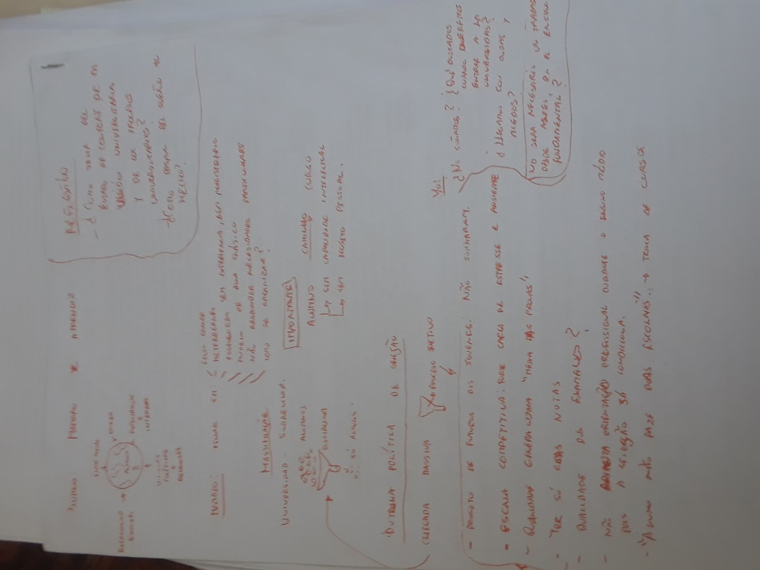
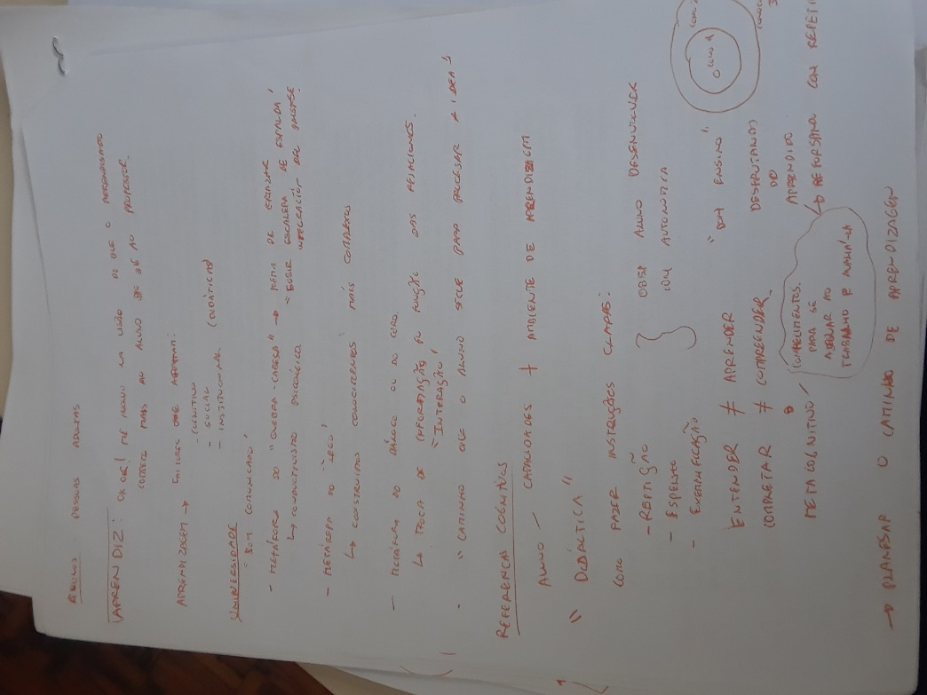
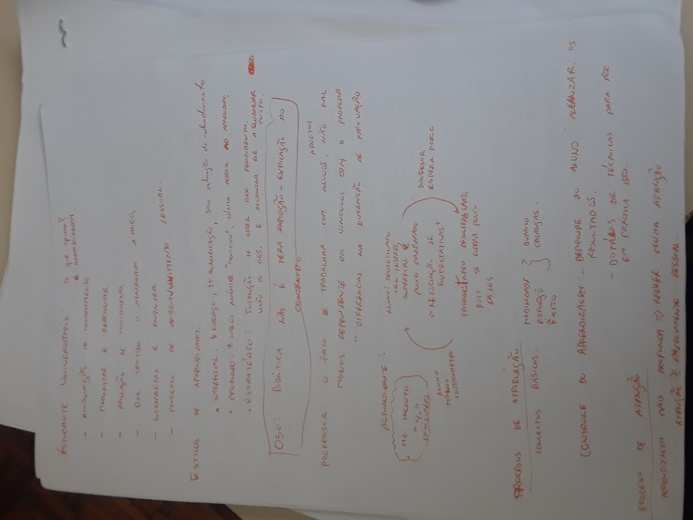
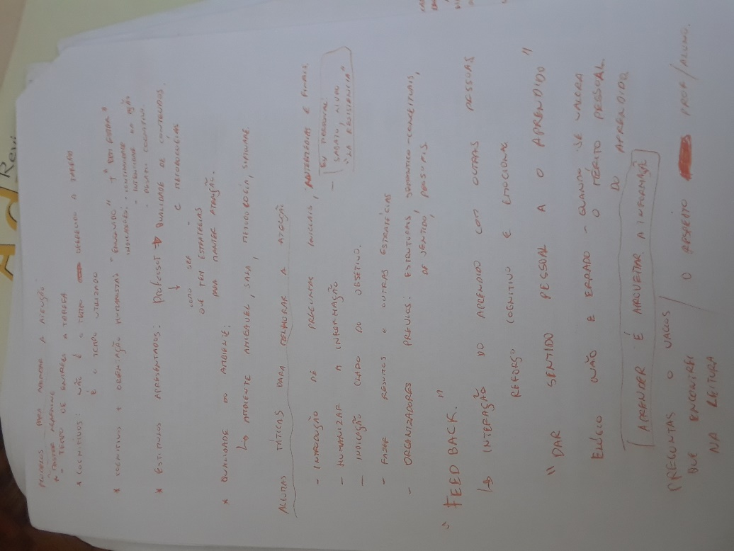

Ibernón: Formación ante los retos del siglo XX:
- Como abandonamos as políticas tecnológicas para avançar em direção a câmbios progressistas? (*Apreciação pessoal: como podemos cambiar a política se ela depende muito da educação das pessoas, sem uma boa política educativa não teremos boas admirações do nossos países)
- Vivemos vidas muito aceleradas: muito conhecimento (informação) passando muito rápido. (*Apreciação pessoal: realmente aprofundamos esses conhecimentos?
- O ensino deve trazer benefício para o formador e o formado.
- Resolver de forma pratica em função do aprendido por dedução.
- Contextualização do ensino: (*Apreciação pessoal: me questiono se as necessidades sociais e laborais pessoais são as que definem a formação ou o caminho de formação. Dois tipos de caminho após da universidade: laboral ou académica. Eu me considero acadêmico.
- Estilo do líder em relação ao dinamismo cultural. : (*Apreciação pessoal ser líder num país o num grupo de pessoas que não gostam muito de ler)
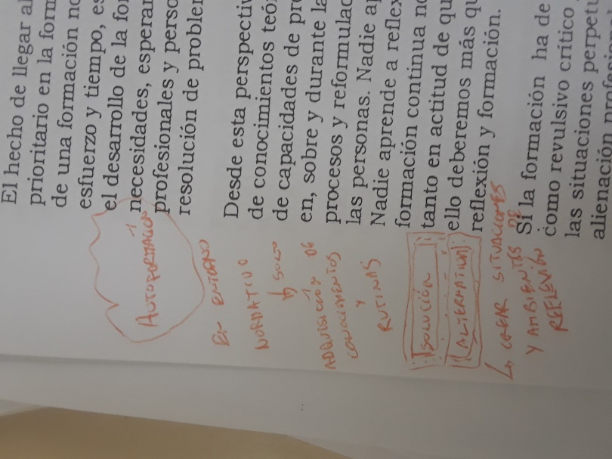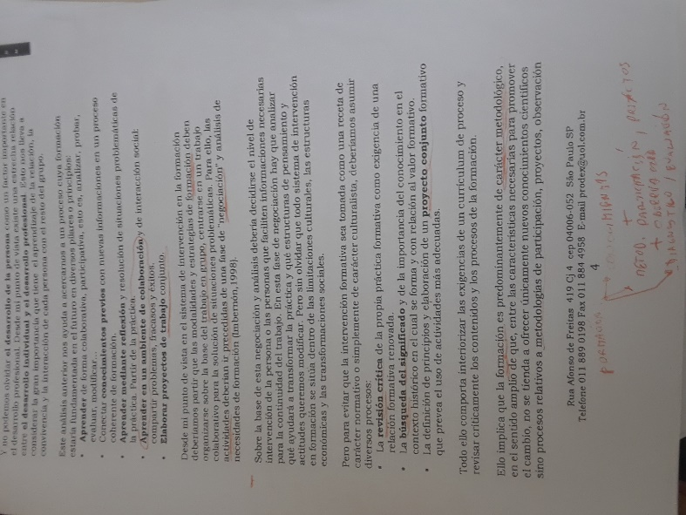
Basarab: Evolução transdisciplinar da universidade condição para o desenvolvimento sustentável
- Ideias que vem sendo faladas desde 1997. (*Apreciação pessoal: se mudo algo?
- Compreensão do mundo através das disciplinas: unidade do conhecimento.”transdisciplinar”
- (*Apreciação pessoal: quando ser professor o meu ensino deve permitir guiar ao aluno até o verdadeiro coração da abordagem científica)
- integrar inteligência analítica, sentimento e corpo.
- Reflexão da leitura: (*Apreciação pessoal: por que a universidade deve assumir processos formativos que a escola ou o ensino fundamental não assumiu? Para mim arte + ciência é motivada desde crianças, quando crianças aprendemos a sentir a ciência. Lembro do conto de Saramago: “A flor mais grande do mundo”

H. P. de Andrade: Apelo aos vivos
- Pontos históricos na humanidade ligadas a nossas demandas no ensino.
- Pontos ressaltantes que chamam a minha atenção:
- “CIENTIFICISMO” Redução da ciência a uma ciência acaba, já formalizada. ARTE E AMOR = irracional, sem direito a existir (*Apreciação pessoal: viramos maquinas de conhecimentos. Lembro do livro “Admirável Mundo Novo-Aldous Huxley”
Após das leituras fico com a ideia de levar para a aula os seguintes presentes:
- VÍDEO: A Educação Proibida https://www.youtube.com/watch?v=OTerSwwxR9Y&t=3s
- LIVRO: A resistência-Sabato http://biblio3.url.edu.gt/Libros/sabato/resistencia.pdf

Nessa semana assisto alguns vídeos Do ciclo de palestras “Cátedra Alfonso Reyes”: para entender um pouco mais sobre “utopia” e “universidade”
- Humanismo, utopía y el Quijote
- https://www.youtube.com/watch?v=FeQeB3cNs5M
- Ernesto Sábato: Las utopías son futuras realidades (completo)
- https://www.youtube.com/watch?v=z1SE7fg-PEg
- Encuentro del maestro EDUARDO LIZALDE con jóvenes universitarios
- https://www.youtube.com/watch?v=iw6pYTG-HcU
- E a utopia em relação ao cambio climático?....
- JASON SHOGREN - Cambio climático: tarea de todos
- https://www.youtube.com/watch?v=bH7fJ7ZN3Zg&t=3685s

Semanas de 10 ao 23 de outubro
- Decidimos com a Gleice fazer uma disciplina de extensão social no âmbito das ciências florestais.
- Das leituras deixadas pelo professor duas chamam a minha atenção:
”Manifesto acadêmico: de uma universidade ocupada a uma universidade pública- Halffman e Radder”
Reflexão da leitura: (*Apreciação pessoal: Existe uma possibilidade de aplicar uma estratégia para romper com o ritmo mercantilista e quantitativista que tem a universidade. Seguir o exemplo de universidades da Alemanha que sairam dos rankings de universidades.
- Trabalho futuro: traduzir o artigo e encaminhar para a revista florestal de estudantes da minha universidade em Peru.
- “Avaliação irracional da pesquisa e eclipse da docência na USP- Chauí”
Reflexão da leitura: (*Apreciação pessoal: existe uma forte pressão do capitalismo (empresas) para tirar a valorização do ensino crítico, reflexivo e criativo da USP por uma mercantilização da universidade”
Em fala com Gleice, as duas leituras levam ao comentário ideias de que a universidade fica se robotizando e desumanizando, pois talvez falta uma disciplina que deixe mais perto a ideia de refletir sobre a relação universidade-comunidade.
Fazemos um pequeno questionário com os estagiários dos nossos laboratórios (alunos de graduação) e outros amigos que fizeram ESALQ e levamos em consideração que não existe uma disciplina que ajude ao estudante (nós) a ter uma verdadeira noção do que fazer para que a universidade ajude à comunidade, “disciplina de extensão social”.
- De outras leituras:
“A revolução somos nós- Joseph Beuys”
- interessante como a universidade livre internacional foi formada junto com personagens reconhecidos como “Heinrich Boll”. (*Apreciação pessoal: não acho errada a minha ideia de que para gerar uma mudança no ensino temos que ter um esforço a mais, quer dizer: responder as necessidades atuais do sistema (como publicar artigos) e não deixar de pensar que isso precisa mudar, para fazer mais humano o ensino (não deixar de sonhar em melhorar o ensino e voltar esses sonhos em ações)).
- A ideia das “ações a realizar” na proposta duma universidade livre do Beuys a meu parecer é muito utópica em relação as exigências que tem que ter a universidade com as empresas (elas nunca, “nunca” iram dar dinheiro para melhorar o ensino se este não oferece um benefício econômico para ela-CAPITALISMO). Acho que a relação mais importante para enfrentar esse capitalismo é a conexão que a universidade tem que ter com a comunidade, para isso devemos sensibilizar aos alunos e criar espaços para interatuar. Os conhecimentos aprendidos na universidade são altamente educadores na comunidade (potencial pois a sociedade tem uma boa impressão de quem estúdio numa universidade). Ponto interessante que deixa mais solida a ideia de fazer uma disciplina de extensão social.
“ Texto sobre ensinagem- cap 5”
- A didática em aula é um ponto importante na formação do aluno.
(*Apreciação pessoal: quando ser professor levarei em consideração ter uma boa aula prática, o aluno vai aprender melhor se tem as “mãos na massa”. É mais fácil lembrar de algo na que os cinco sentidos interatuaram do que só o processo repetitivo).
-Na proposta da nossa disciplina: colara uma avaliação formativa, praticar uma autoavaliação do grupo (professor-alunos). Seguir como exemplo e incluir o praticado em aula sobre PERGUNTO, CRITICO, FELICITO, PROPONHO.
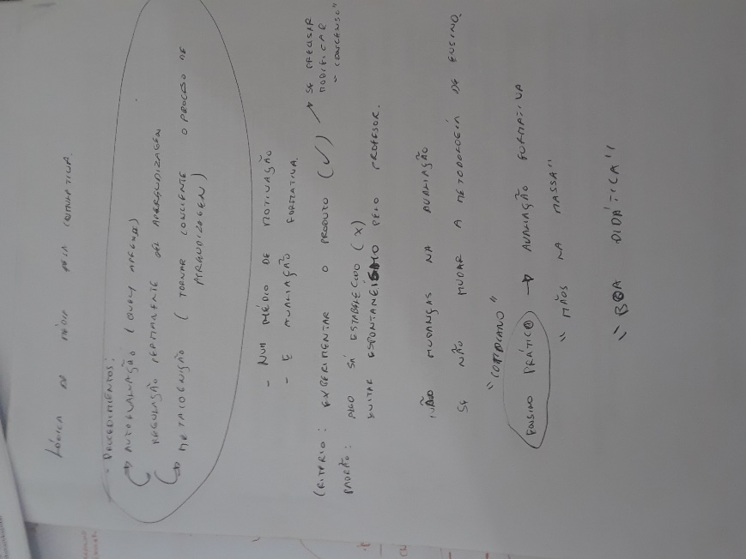

Reflexões que deixou essas semanas: Gostei da dinâmica-presente da Nathalia, Lucas, Michelle e Alexandra, cultivar a paciência e espaços de meditação ajudam a interiorizar a ideia de que não somos maquinas e precisamos de respirar e sentir mais a nossa natureza humana.
Semana de 24 ao 30 de outubro
- Elaboramos a proposta junto com Gleice e incluímos ao Caio e a Andressa.
Disponibilizo o artigo: “La responsabilidad social universitaria: un nuevo modelo universitario contra la mercantilización” http://www.sciencedirect.com/science/article/pii/S2007287214719456#bib0060
Construímos a nossa proposta entorno a ideia de que a universidade deve ter uma “responsabilidade social com a comunidade”, trocamos a ideia de extensão social “filantrópica” por uma ideia que deixa mais perto uma política universitária realmente seria de interatuar com a comunidade.
(*Apreciação pessoal: E se como na proposta do artigo a universidade deveria ter obrigatoriamente que cumprir socialmente com a sociedade como é exigido as empresas? Acho que através duma disciplina os alunos poderiam fazer essa reflexão e ainda mais ter ferramentas para desenvolver projetos de extensão “ não só filantrópicos, mas sem educadores”. Ainda assim precisa novamente um duplo esforço: Ser bom pesquisador e ter tempo para isso e fazer pesquisa socialmente responsável).

